Центр гигиены и эпидемиологии о «Здоровом питании»

Обучающая (просветительская) программа по вопросам здорового питания для беременных и кормящих женщин
«Здоровое питание. Почему индивидуальный подход при разработке рационов питания беременных женщин – ключ к здоровью мамы и малыша?»

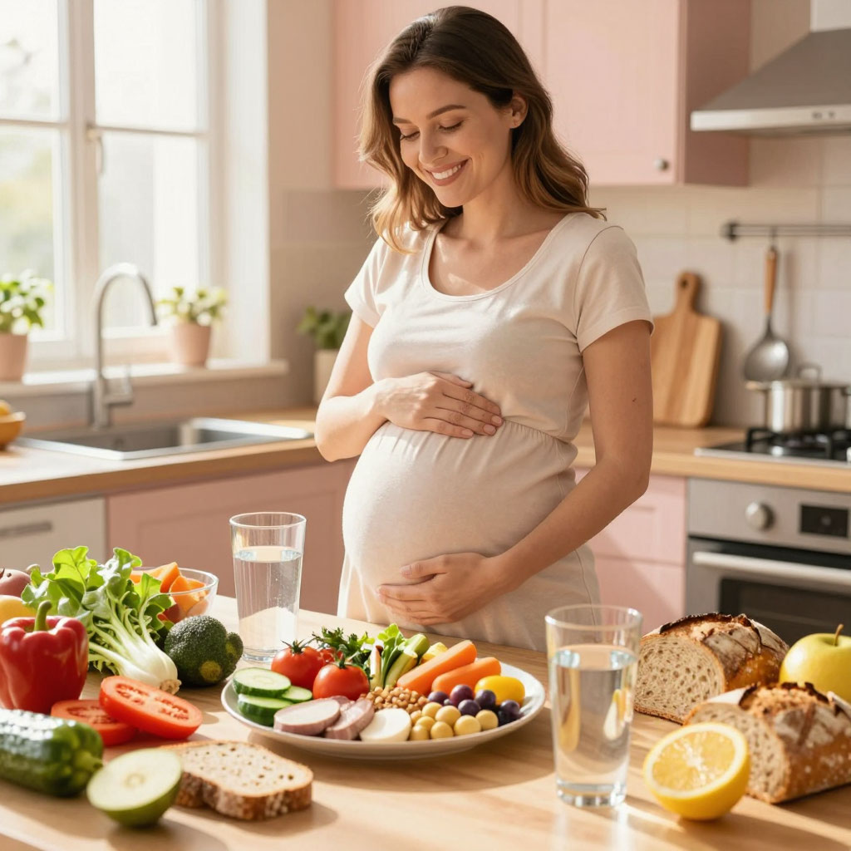

Программа по вопросам здорового питания для питания для беременных и кормящих женщин разработана в целях реализации федерального проекта «Формирование системы мотивации граждан к здоровому образу жизни, включая здоровое питание и отказ от вредных привычек (Укрепление общественного здоровья)» национального проекта «Демография».
Целью программы является увеличение доли граждан, ведущих здоровый образ жизни, включая соблюдение принципов здорового питания, через формирование информационно-образовательной среды.
Беременность и период грудного вскармливания – это особенные и ответственные этапы в жизни каждой женщины. В это время организм претерпевает значительные изменения, и правильное питание становится краеугольным камнем для обеспечения здоровья как матери, так и малыша. Настоящая программа призвана предоставить вам исчерпывающую информацию об основах здорового питания, режиме питания, ассортименте продуктов и блюд, а также о специализированной продукции, которая поможет вам пройти этот путь с максимальной пользой для здоровья.
Предлагаем Вашему вниманию очередную информацию этого цикла: Вопросы здорового питания для беременных и кормящих женщин на тему: «Здоровое питание. Почему индивидуальный подход при разработке рационов питания беременных женщин – ключ к здоровью мамы и малыша?» по ссылке: https://fbuz-74.ru/about/news/5768/

